Hướng dẫn xem Thời khóa biểu
Bước 1:
Khởi động phần mềm EMS
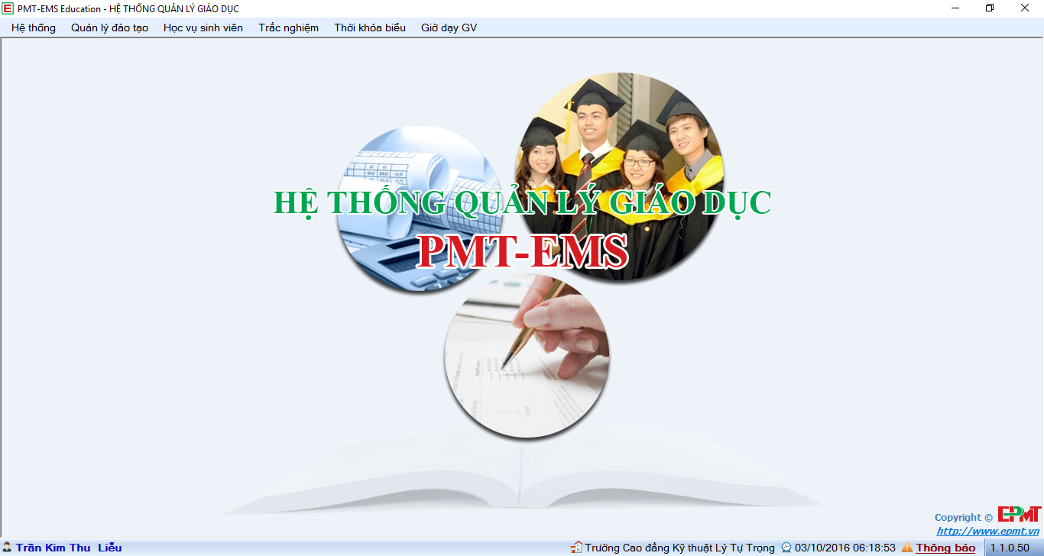
Vào Thời khóa biểu – quản lý lịch học – xếp lịch học theo tuần
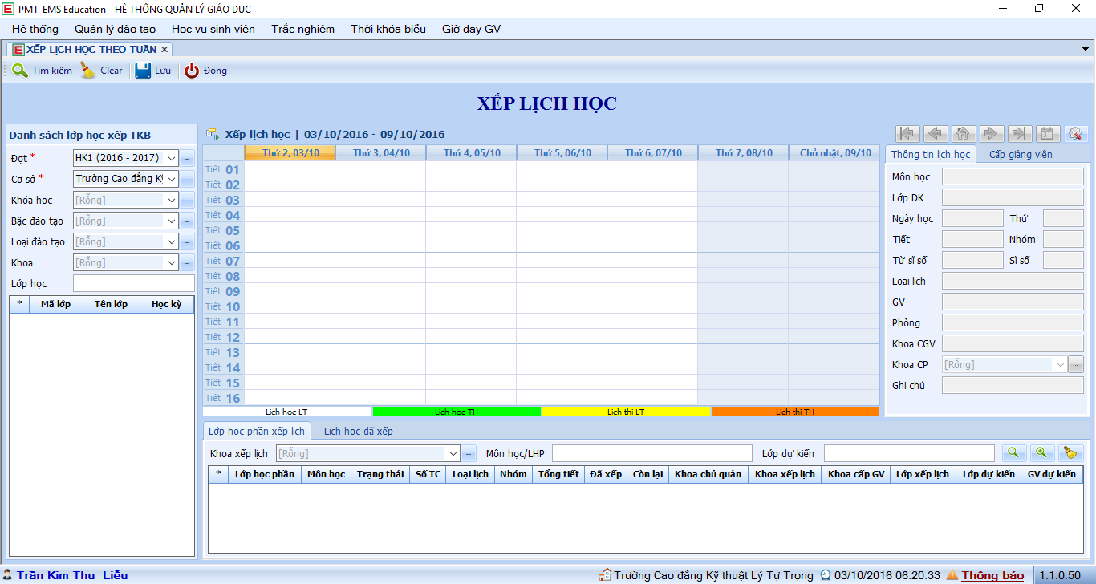
Nhập khoa của lớp cần tìm- bấm vào Tìm kiếm
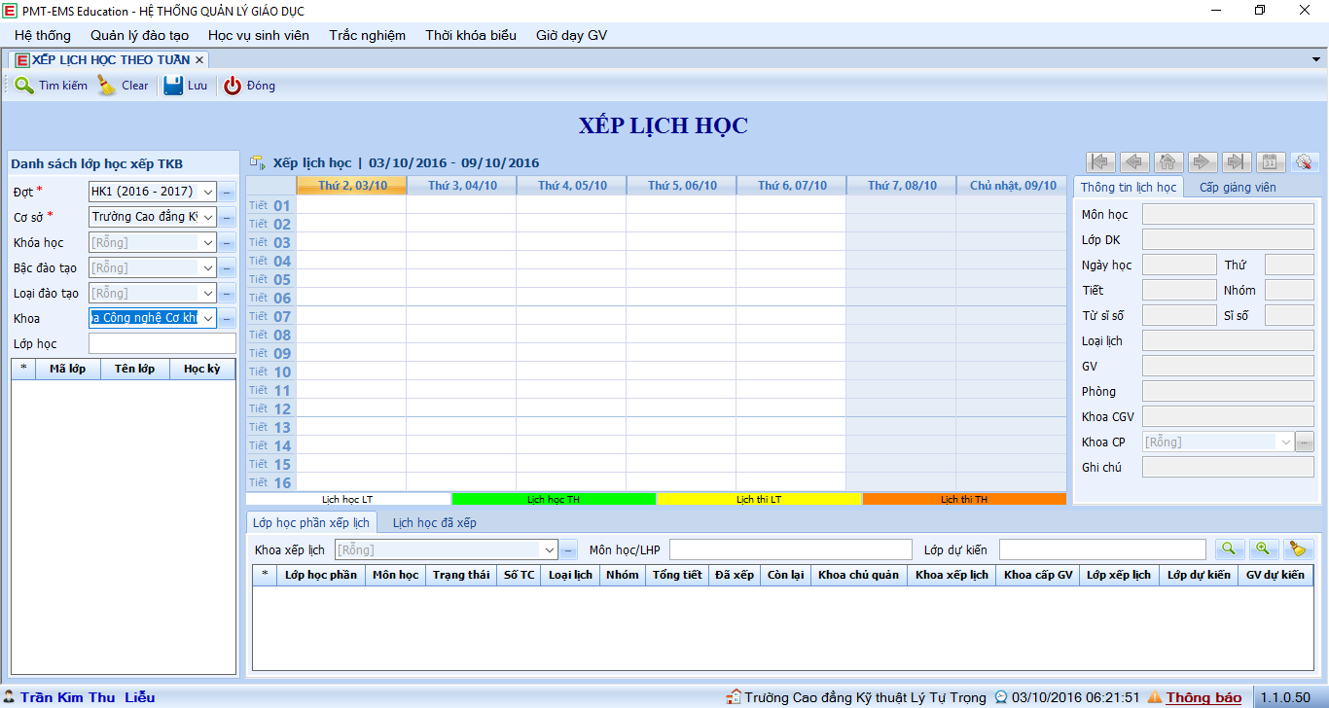
Chọn lớp cần tìm theo danh sách đã được liệt kê phía dưới sẽ nhìn thấy thời khóa biểu
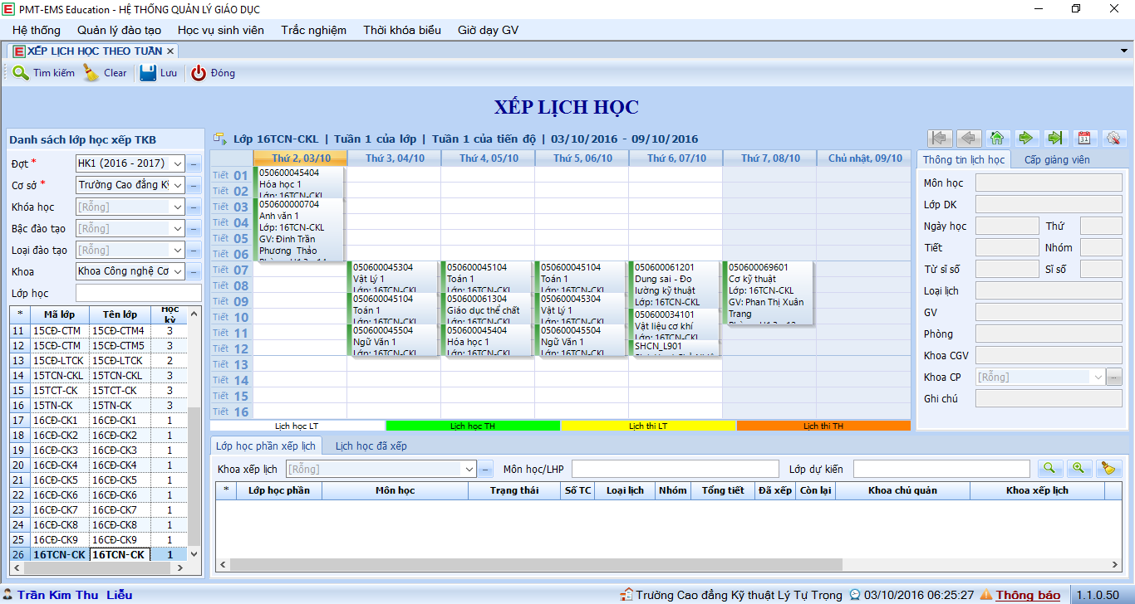
Bấm vào từng ô sẽ thấy hiện ra thông tin của từng tiết học
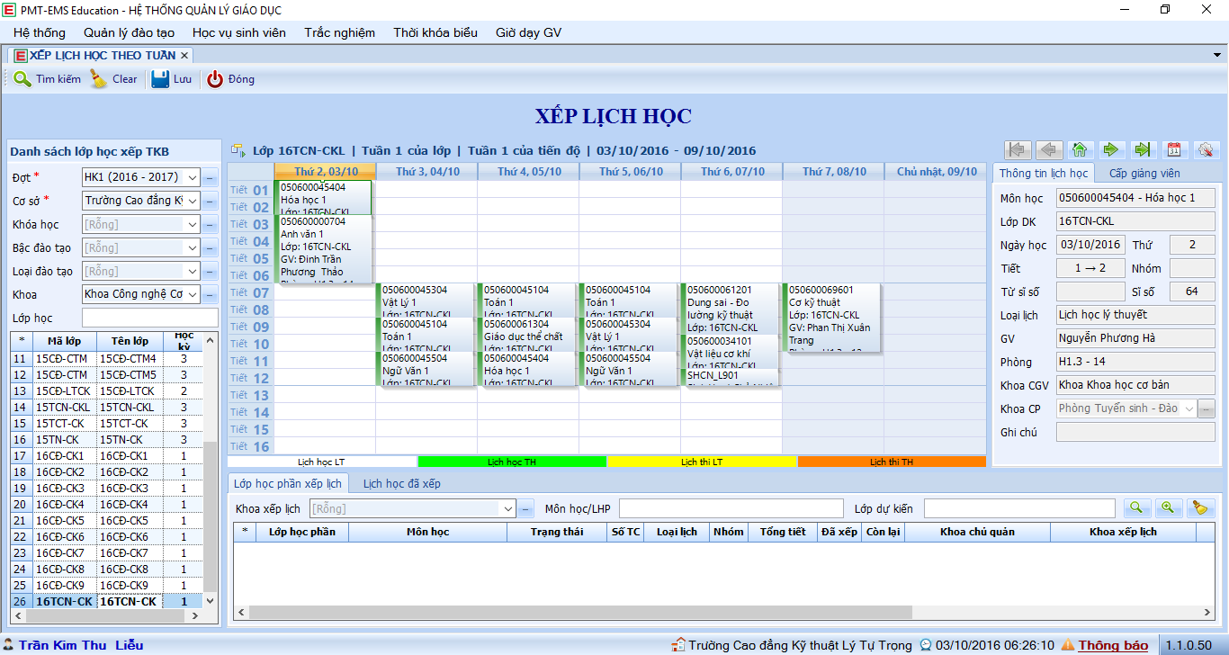
Nếu có gì chưa rõ, quý thầy cô nêu để chúng tôi hướng dẫn thêm
Trân trọng

